Curso de HTML y CSS

ArtículoReto 3: implementación del sistema de grillas
Rulótico González
16 de Enero de 2019
¡Bienvenido al tercer reto!
En esta ocasión aprendiste cómo funciona un sistema de columnas, con este conocimiento vamos a maquetar la sección de productos.
Aquí encontrarás los recursos necesarios para resolver este reto: https://xd.adobe.com/spec/2c9c033b-9245-42a1-495d-4ed75543bc3f-5aad/screen/92d69c70-3e3d-4c6e-ae7d-5b4fe57f8293/Home-3/
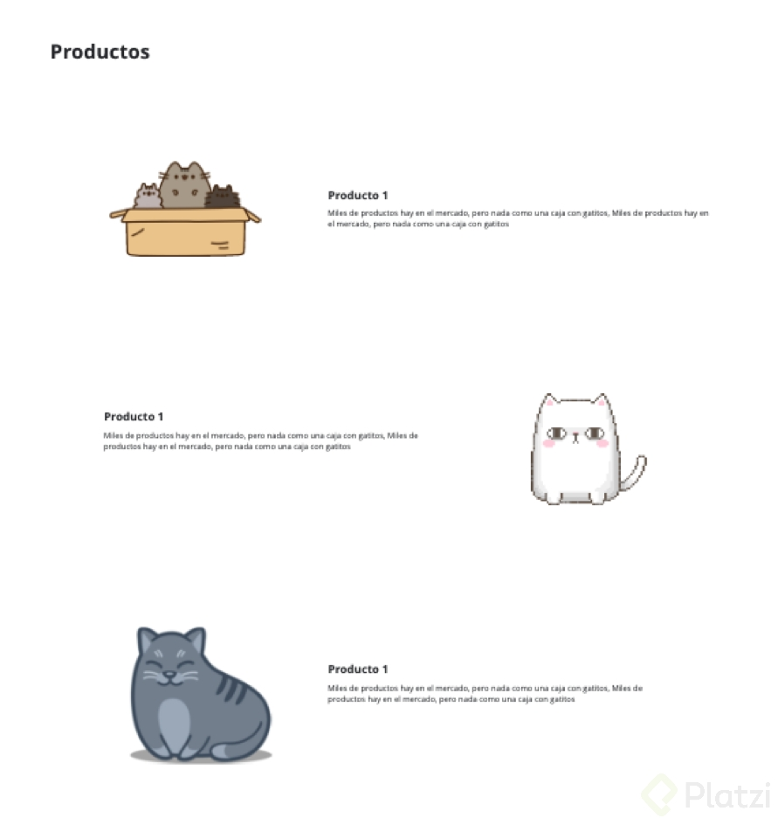
Como puedes notar, cada producto está dentro de un contenedor y esto permite que no llegue al borde de los extremos, ahora usa los números de columnas para distribuir los elementos de forma indicada.
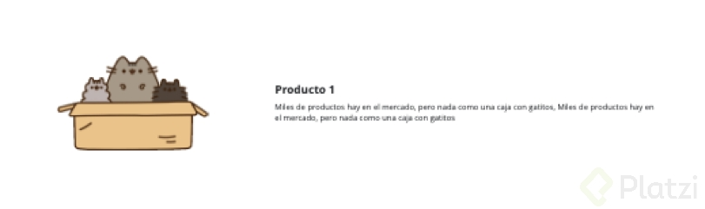
Por ejemplo por aquí podemos ver una columna 4 y una de 8 , recuerda que siempre tienes que lograr las doce columnas. 8+4=12
Y cuando está al revés, invertimos los números, primero la columna de 8 y luego la columna de 4.
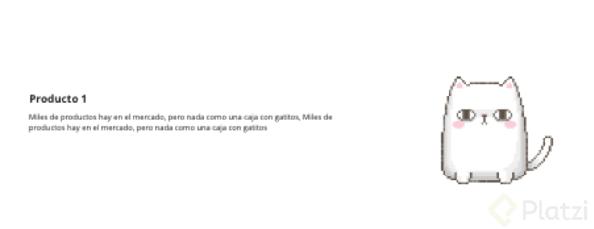
¡Ahora ya sabes maquetar con columnas!
Comparte el resultado de tu reto en la sección de discusiones.

